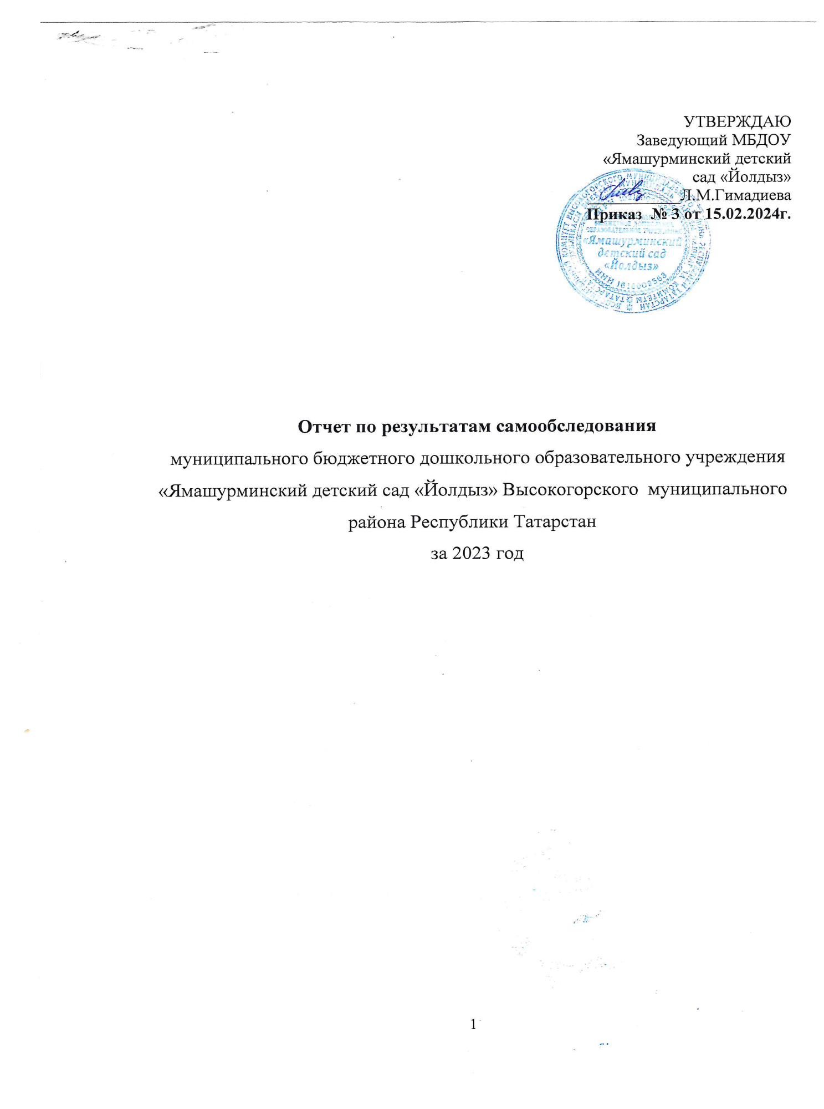
СОДЕРЖАНИЕ ОТЧЕТА О САМООБСЛЕДОВАНИИ ДОШКОЛЬНОЙ ОБРАЗОВАТЕЛЬНОЙ ОРГАНИЗАЦИИ ЗА 2023 ГОД

Аналитическая часть | Название | Стр.
Аналитическая часть | ОЦЕНКА ОРГАНИЗАЦИОННО–ПРАВОВОГО ОБЕСПЕЧЕНИЯ  ДЕЯТЕЛЬНОСТИ ДОШКОЛЬНОГО ОБРАЗОВАТЕЛЬНОГО УЧРЕЖДЕНИЯ  1.1 Введение  1.2 Общие сведения о дошкольном образовательном учреждении; | 3
РАЗДЕЛ № 1 | ОЦЕНКА ОБРАЗОВАТЕЛЬНОЙ ДЕЯТЕЛЬНОСТИ | 5
РАЗДЕЛ № 2 | Оценка системы управления организации | 8
РАЗДЕЛ № 3 | Оценка содержания и качества подготовки обучающихся  Участие ОУ в конкурсном движении награды воспитанников | 9
РАЗДЕЛ № 4 | Оценка организации учебного процесса (воспитательно-образовательного процесса) | 14
РАЗДЕЛ № 5 | Оценка качества кадрового обеспечения  Кадровое обеспечение деятельности ОУ  Качественный состав педагогических кадров  Повышение квалификации  Уровень квалификационных категорий педагогических работников | 17
РАЗДЕЛ № 6 | Оценка учебно-методического и библиотечно-информационного обеспечения | 20
РАЗДЕЛ № 7 | Оценка материально-технической базы  Правовладения, использования материально–технической базы дошкольного образовательного учреждения.  Материально–техническое обеспечение: площадь, перечень помещений дошкольного образовательного учреждения  Организация питания, медицинского обслуживания Организация питания. | 21
РАЗДЕЛ № 8 | Оценка функционирования внутренней системы оценки качества образования  Цель внутренней системы оценки качества образования  Задачи внутренней системы оценки качества образования  Оценка функционирования внутренней системы оценки качества образования.  Результаты внешней оценки качества образовательной деятельности дошкольного образовательного учреждения | 27
Статистическая часть | ПОКАЗАТЕЛИ ДЕЯТЕЛЬНОСТИ ОРГАНИЗАЦИИ, ПОДЛЕЖАЩЕЙ САМООБСЛЕДОВАНИЮ  Показатели деятельности дошкольной образовательной организации, подлежащей самообследованию | 33

1. Введение
Отчет подготовлен по результатам проведения самообследования Муниципального бюджетного дошкольного образовательного учреждения – «Ямашурминский детский сад «Йолдыз» (далее по тексту - ДОУ), проведенного в соответствии с:
Федеральным законом от 29.12.2012 №273 - ФЗ «Об образовании в Российской Федерации»;
Постановлением Правительства РФ от 10.07.2013 №582 «Об утверждении правил размещения на официальном сайте образовательной организации в информационно-телекоммуникационной сети «Интернет» и обновлении информации об образовательной организации»;
Приказом Минобрнауки России от 14.06.2013 №462 «Об утверждении порядка проведения самообследования образовательной организацией»;
Приказом Минобрнауки России от 14.12.2017 №1218 «О внесении изменений в Порядок проведения самообследования образовательной организации, утвержденный приказом Министерства образования и науки Российской Федерации от 14 июня 2013г. №462;
Письмом Минобрнауки России от 28.10.2010 № 13-312 «О подготовке публичных докладов»;
Письмом Минобрнауки России от 03.04. 2015 № АП-512/02 «О направлении методических рекомендаций по НОКО»;
Уставом МБДОУ «Ямашурминский детский сад «Йолдыз»

Цель проведения самообследования – подготовка отчёта о результатах самообследования и обеспечение доступности и открытости информации о деятельности организации. В процессе самообследования была проведена оценка образовательной деятельности, системы управления ОУ, содержания и качества подготовки воспитанников, организация образовательного процесса, анализ движения воспитанников, качества кадрового, учебно-методического, библиотечно- информационного обеспечения, материально-технической базы, функционирования внутренней системы оценки качества образования, анализ показателей деятельности ОУ. Анализ показателей деятельности свидетельствует о хорошей результативности ОУ в предоставлении образовательных услуг.
Процедура самообследования проводилась по следующим этапам:
1.Планирование и подготовка работ по самообследованию учреждения (приказ № 1 от 15.01.2024 ) о проведении самоанализа, состав рабочей группы;
2.Организация и проведение самообследования в учреждении;
3.Обобщение полученных результатов и на их основе формирование отчета;
4.Размещение отчета на официальном сайте МБДОУ «Ямашурминский детский сад «Йолдыз» и направление его Учредителю.
В процессе самообследования проводилась оценка образовательной деятельности, системы управления организации, организации образовательного процесса, качества кадрового, учебно-методического, информационного обеспечения, материально-технической базы, функционирования внутренней системы оценки качества образования, а также анализ показателей деятельности организации.

1.2 Общие сведения об образовательной организации

Наименование образовательной  организации | Муниципальное бюджетное дошкольное образовательное учреждение «Ямашурминский детский сад «Йолдыз» Высокогорского муниципального района Республики Татарстан
Руководитель | Гимадиева Лейля Мансуровна
Адрес организации | МБДОУ «Ямашурминский детский сад «Йолдыз» расположен по адресу:  РТ, Высокогорский район, село Ямашурма, ул. Советская, 2 а
Телефон, факс | 88436532967
Адрес электронной почты | yoldyz.yamash@mail.ru
Учредитель | Высокогорский районный исполнительный комитет Республики Татарстан
Дата создания | 1969 год
Лицензия | №4619 от 12.11.2012  Министерство образование и науки РТ

Учреждение предназначено для осуществления образовательной деятельности с детьми дошкольного возраста от 1,5 до 7 лет.
Образование осуществляется на татарском языке.
Режим работы учреждения: 10.30-ти часовое пребывание детей с 7.00 до 17.30 часов, при пятидневной рабочей неделе. Выходные: суббота, воскресенье, праздничные дни.
Проектная допустимая численность воспитанников: 80 детей; численность выбывших воспитанников за 2023 учебный год 23 человек; из них выпускников-19 , поступивших в школу -19 детей, выбывших по медицинским показателям – нет, выбывших по иным причинам – 4. Численный состав контингента воспитанников в 2023 учебном году – 84 детей.
В учреждении функционирует 4 группы общеразвивающей направленности.
Основная цель деятельности МБДОУ «Ямашурминский детский сад «Йолдыз» (далее ДОУ): организация предоставления общедоступного и бесплатного дошкольного образования по основной образовательной программе дошкольного образования.
Цель деятельности Детского сада – осуществление образовательной деятельности по реализации образовательных программ дошкольного образования.
Предметом деятельности Детского сада является формирование общей культуры, развитие физических, интеллектуальных, нравственных, эстетических и личностных качеств, формирование предпосылок учебной деятельности, сохранение и укрепление здоровья воспитанников.
Основными задачами ДОУ являются:
охрана жизни и укрепление физического и психического здоровья детей; обеспечение полноценного познавательного, речевого, социально-личностного, художественно-эстетического и физического развития детей; воспитание с учетом возрастных категорий детей гражданственности, уважения к правам и свободам человека, любви к окружающей природе, Родине, семье.

Аналитическая часть
I. Оценка образовательной деятельности
Образовательная деятельность в Детском саду организована в соответствии с Федеральным законом от 29.12.2012 № 273-ФЗ «Об образовании в Российской Федерации», ФГОС дошкольного образования. С 01.01.2021 года Детский сад функционирует в соответствии с требованиями СП 2.4.3648-20 «Санитарно-эпидемиологические требования к организациям воспитания и обучения, отдыха и оздоровления детей и молодежи», а с 01.03.2021 — дополнительно с требованиями СанПиН 1.2.3685-21 «Гигиенические нормативы и требования к обеспечению безопасности и (или) безвредности для человека факторов среды обитания».
Образовательная деятельность ведется на основании утвержденной основной образовательной программы дошкольного образования, которая составлена в соответствии с ФГОС дошкольного образования, санитарно-эпидемиологическими правилами и нормативами.
Для выполнения требований норм Федерального закона от 24.09.2022 № 371-ФЗ Детский сад провел организационные мероприятия по внедрению федеральной образовательной программы дошкольного образования, утвержденной приказом Минпросвещения России от 25.11.2022 № 1028 (далее — ФОП ДО), в соответствии с утвержденной дорожной картой. Для этого создали рабочую группу в составе заведующего, старшего воспитателя, воспитателя и методиста. Результаты:
- утвердили новую основную образовательную программу дошкольного образования Детского сада (далее — ООП ДО), разработанную на основе ФОП ДО, и ввели в действие с 01.09.2023;
- скорректировали план-график повышения квалификации педагогических и управленческих кадров и запланировали обучение работников по вопросам применения ФОП ДО;
- провели информационно-разъяснительную работу с родителями (законными представителями) воспитанников.
Детский сад посещало 81 воспитанников в возрасте от 2 до 7 лет. В Детском саду сформировано 5 групп общеразвивающей направленности. Из них:
- вторая группа раннегот возроста — 21 детей;
- младшая группа —21 детей;
- средняя группа — 22 детей;
- старше подготовительная группа-20
Воспитательная работа
С 01.09.2021 Детский сад реализует рабочую программу воспитания и календарный план воспитательной работы, которые являются частью основной образовательной программы дошкольного образования.
За 2,5 года реализации программы воспитания родители выражают удовлетворенность воспитательным процессом в Детском саду, что отразилось на результатах анкетирования, проведенного 20.12.2023. Вместе с тем, родители высказали пожелания по введению мероприятий в календарный план воспитательной работы Детского сада, например — проводить осенние и зимние спортивные мероприятия на открытом воздухе совместно с родителями. Предложения родителей будут рассмотрены и при наличии возможностей Детского сада включены в календарный план воспитательной работы на второе полугодие 2024 года.
Чтобы выбрать стратегию воспитательной работы, в 2023 году проводился анализ состава семей воспитанников.

Характеристика семей по составу
Состав семьи | Количество семей | Процент от общего количества семей воспитанников
Полная | 78 | 93%
Неполная с матерью | 6 | 7 %
Неполная с отцом | 0 | 0
Оформлено опекунство | 0 | 0
Характеристика семей по количеству детей
Количество детей в семье | Количество семей | Процент от общего количества семей воспитанников
Один ребенок | 13 | 15%
Два ребенка | 43 | 52%
Три ребенка и более | 28 | 33%
Воспитательная работа строится с учетом индивидуальных особенностей детей, с использованием разнообразных форм и методов, в тесной взаимосвязи воспитателей, специалистов и родителей. Детям из неполных семей уделяется большее внимание в первые месяцы после зачисления в Детский сад.
Дополнительное образование
В Детском саду в 2023 году дополнительные общеразвивающие программы реализовались по двум направлениям: социально коммуникативному и речевому, познавательному развитию. Источник финансирования: средства бюджета. Подробная характеристика — в таблице.
№ | Направленность / Наименование программы | Форма организации | Возраст | Год, количество воспитанников |  | Бюджет | За плату
 |  |  |  | 2022 | 2023 | Бюджет | За плату
1 | Познавательному
1.1 | Эколята -дошколята | Кружок | 2-7 лет | 86 | 84 | + | -
2 | Речевому развитию
2.1 | «Английский для малышей » | Кружок | 5-7 лет | 43 | 34 | - | +
3 | Социально-комуникативное
3.1 | «Светофорик» | Кружок | 3-7 лет | 65 | 65 | + | -
4 | «Художственно –эстетическое развитие» |  |  |  |  | -
4.1 | «Золотой башмачок» | Кружок | 4 - 7 лет | 38 | 34 | - | +
Анализ родительского опроса, проведенного в ноябре 2023 года, показывает, что дополнительное образование в Детском саду реализуется недостаточно активно, наблюдается незначительное снижение посещаемости занятий в сравнении с 2022 годом. Детский сад планирует во втором полугодии 2024 года начать реализовывать новые программы дополнительного образования по технической и естественнонаучной направленности. По предварительным планам источником финансирования будут средства из Гос. бюджета.

II. Оценка системы управления организации
Управление Детским садом осуществляется в соответствии с действующим законодательством и уставом Детского сада.
Управление Детским садом строится на принципах единоначалия и коллегиальности. Коллегиальными органами управления являются: управляющий совет, педагогический совет, общее собрание работников. Единоличным исполнительным органом является руководитель — заведующий.
Органы управления, действующие в Детском саду
Наименование органа | Функции
Заведующий | - Контролирует работу и обеспечивает эффективное взаимодействие структурных подразделений организации,  утверждает штатное расписание, отчетные документы организации, осуществляет общее руководство Детским садом развития образовательной организации;  - финансово-хозяйственной деятельности;  материально-технического обеспечения
Педагогический совет | Осуществляет текущее руководство образовательной  деятельностью Детского сада, в том числе рассматривает  вопросы:  - развития образовательных услуг;  - регламентации образовательных отношений;  - разработки образовательных программ;  - выбора учебников, учебных пособий, средств обучения и воспитания;  - материально-технического обеспечения образовательного процесса;  - аттестации, повышении квалификации педагогических работников;  - координации деятельности методических объединений
Общее собрание работников | Реализует право работников участвовать в управлении  образовательной организацией, в том числе:  - участвовать в разработке и принятии коллективного договора, Правил трудового распорядка, изменений и дополнений к ним;  - принимать локальные акты, которые регламентируют деятельность образовательной организации и связаны с правами и обязанностями работников;  - разрешать конфликтные ситуации между работниками и администрацией образовательной организации;  - вносить предложения по корректировке плана мероприятий организации, совершенствованию ее работы и развитию материальной базы
Структура и система управления соответствуют специфике деятельности Детского сада.

III. Оценка содержания и качества подготовки обучающихся
Уровень развития детей анализируется по итогам педагогической диагностики. Формы проведения диагностики:
- диагностические занятия (по каждому разделу программы);
- диагностические срезы;
- наблюдения, итоговые занятия.
Разработаны диагностические карты освоения ООП ДО в каждой возрастной группе. Карты включают анализ уровня развития воспитанников в рамках целевых ориентиров дошкольного образования и качества освоения образовательных областей. Так, результаты качества освоения ООП ДО на конец 2023 года выглядят следующим образом:

Уровень развития | Социально комуникативный |  | «Познавательное развитие» |  | Речевое развитие |  | Художественно –эстетическое |  | Физическое развитие  гр
 | начало | Конец | начало | конец | начало | конец | начало | конец | начало | конец
Высокий  уровень развития | 12,8%-10в | 51,3%-43 | 14,1%-  11 в | 46,4%-39 | 15,3%-12 | 50%-42 | 21%-16в | 38%-32 | 9,2%-7 | 53,7%-45
Средний уровень развития  реднего | 73,1 %-57в | 40,5%-34 | 56,3%-44в | 41,7 %-35 | 67,9 %-53в | 38,2%-32 | 61,9%-47в | 47,6%-40 | 73,8%-56 | 38,1%-32
Низкий уровень развития | 10,3%-8в | 7,1%-6 | 25,8%-20в | 10,8%-9 | 13%-10в | 10,7%-9 | 15,9%-12в | 13%-11 | 13,1%-10 | 7,1%-6
Требуется | 3,8 %-3 | 1,1%-1  84 | 3,8%-3в | 1,1-1 | 3,8%-3в | 1,1%-1 | 3,9%-3 | 1,1-1 | 3,9%-3 | 1,1-1
корректирующая работа педагога

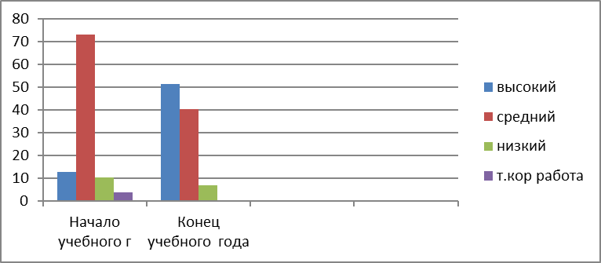- Социально –комуникативный

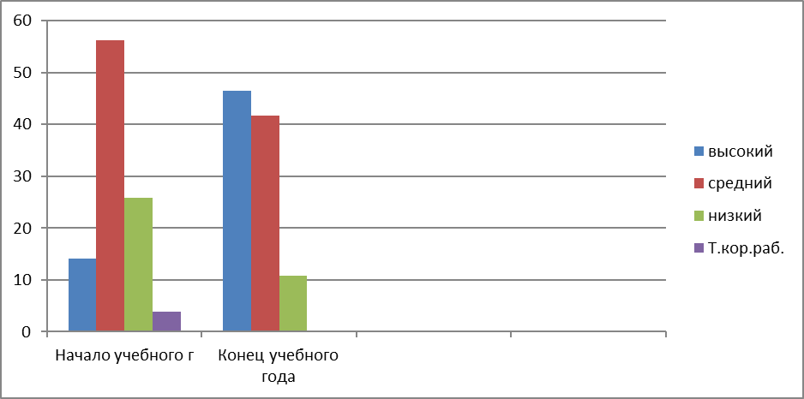- «Познавательное развитие»

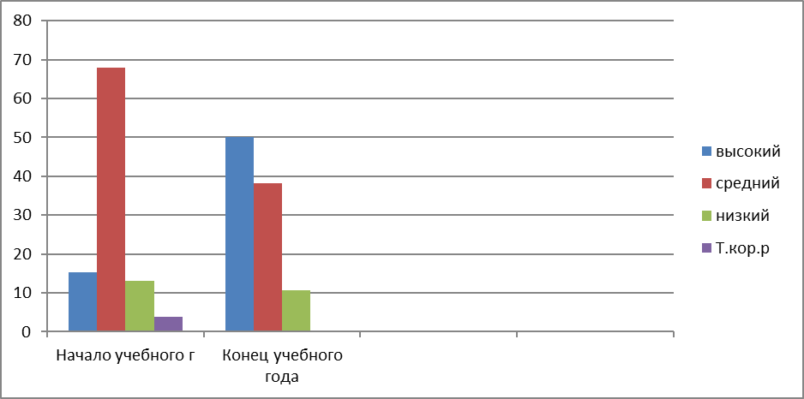
- Речевое развитие

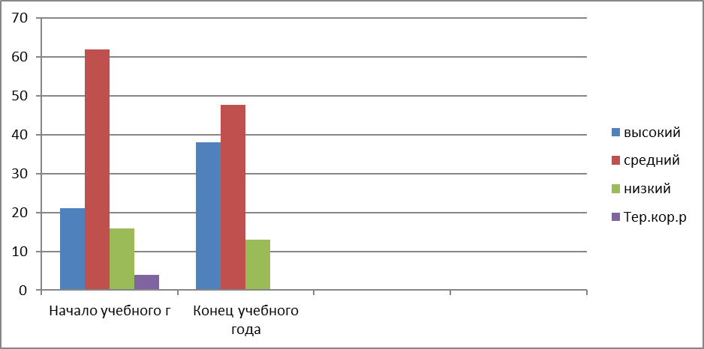
Художественно –эстетическое

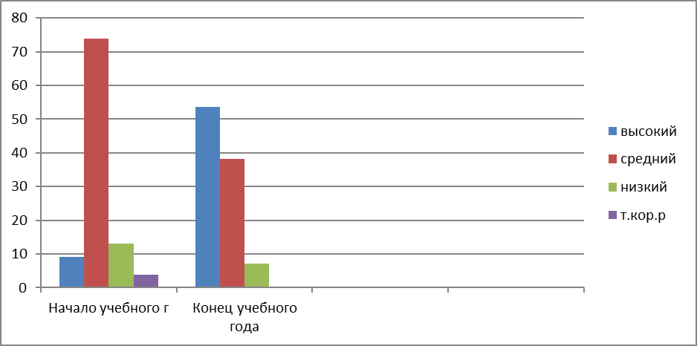
-Физическое развитие
гр

В июне 2023 года педагоги Детского сада проводили обследование воспитанников подготовительной группы на предмет оценки сформированности предпосылок к учебной деятельности в количестве 22 человек. Задания позволили оценить уровень сформированности предпосылок к учебной деятельности: возможность работать в соответствии с фронтальной инструкцией (удержание алгоритма деятельности), умение самостоятельно действовать по образцу и осуществлять контроль, обладать определенным уровнем работоспособности, а также вовремя остановиться в выполнении того или иного задания и переключиться на выполнение следующего, возможностей распределения и переключения внимания, работоспособности, темпа, целенаправленности деятельности и самоконтроля.
Результаты педагогического анализа показывают преобладание детей с высоким и средним уровнями развития при прогрессирующей динамике на конец учебного года, что говорит о результативности образовательной деятельности
Участие ОУ в конкурсном движении награды воспитанников:

- Диплом лауреата Республиканский конкурс интерактивного плаката «Лес-наш зеленый друг». Габдулхаков Раян. 2023 г.
- Республиканский конкурс на муниципальном этапе экологических рисунков «Экология в традициях» в номинации: «Заповедные уголки родного края». Диплом 2 место. Габдрахманова Наргиза. 2023 г.
- Республиканский конкурс на муниципальном этапе экологических рисунков «Экология в традициях» в номинации: «Зеленое будущее планеты». Диплом 1 место. Терентьева Алиана. 2023 г.
- Рееспубликанский конкурс методических разработок по профилактике детского дорожно-транспортного травматизма «Мое безопасное детство». Грамота 1 место. Закиров Фанзил. 2023 г.
- Муниципальный этап Всероссийского конкурса детско-юношеского творчества по пожарной безопасности «Неопалимая купина» в номинации технические виды творчества. Диплом. Габдулхаков Раян. 2023 г.
- Победитель фестиваля «Алло, мы ищем таланты» в рамках открытого республиканского телевизионного молодежного фестиваля эстрадного искусства. Диплом. Сайфелганиев Инсаф. 2023 г.
- Победитель фестиваля «Алло, мы ищем таланты» в рамках открытого республиканского телевизионного молодежного фестиваля эстрадного искусства «Созвездие – Йолдызлык-2023» в номинации «Хореография». Диплом «Хореографический коллектив «Сәйләннәр”.
- Победитель фестиваля «Алло, мы ищем таланты» в рамках открытого республиканского телевизионного молодежного фестиваля эстрадного искусства «Созвездие – Йолдызлык-2023» в номинации «Хореография». Диплом Хореографический коллектив “Балкыш”.
- Республиканского конкурса детских поделок “Я и Красная книга” в номинации: “Растения” среди ДОУ. Грамота 1 место. Нотфуллина Иркя.
- Беренче татар хатын-кыз режиссеры Кәшифә Тумашеванын 120 еллыгы һәм Татарстан Республикасында Милли мәдәниятләр һәм горуф гадәтләр елы кысаларында уздырылган “Театр-яктыллыкка, нурга илтә...” балалар һәм яшүсмерләр арасында драм коллективларының район бәйгесендә “Дару үләне” спектакле. Диплом 2 урын.
- Муниципальный тур республиканского фестиваля детских юношеских театров театральный коллектив. Диплом 3 место.
- Участие Республиканском конкурсе экологических рисунков «Экология в традициях» в номинации «Мир воды» (Диплом I место, Шигапова Асыл)
- Участие Республиканском конкурсе «Мин яратам сине, Татарстан» (Диплом I место, Габдрахманова Марьям), 2023
- Участие в конкурсе «Җаным һаман сезнеӊ янда яши» (Диплом III степени, Сайфелганиев Инсаф), 2023
- Участие Республиканского конкурса методических разработок по профилактике детского дорожно транспортного травматизма «Мое безопасное детство» (Грамота I место, Садрутдинов Рамис), 2023
- Участие на муниципальном этапе Республиканского конкурса детских поделок «Я и Красная книга» в номинации «Животные» (грамота, I место, Мингазова Эндже) 2023 г
- Участие на муниципальном этапе Республиканского конкурса детских поделок «Я и Красная книга» в номинации «Животные» (грамота, III место, Гарипова Мадина), 2023 г
- Участие на муниципальном этапе Республиканского конкурса детских поделок «Я и Красная книга» в номинации «Животные» (грамота, I место, Габдулхакова Ясмина), 2023 г
- Участие Республиканском конкурсе детских поделок «Я и Красная книга» в номинации «Животные. Занесенные в Красную книгу РТ» (грамота, I место, Мингазова Эндже), 2023 г
- Участие обучающего мероприятия Тема: Использование родителям сказок как средства развития личности ребенка дошкольного возраста
- Участие на муниципальном этапе всероссийского конкурса детско –юношеского творчества по пожарной безопастности “Неополимая купина” в номинации “Художественно-изобразительное творчество” (Сабиров Расул диплом побидителя) 2023г.
- Участие на республиканском этапе всероссийского конкурса детско –юношеского творчества по пожарной безопастности “Неополимая купина” в номинации “Художественно-изобразительное творчество” (Сабиров Расул диплом побидителя)2023г.
- Эльвира Ибраһимова исемендәге “Җаным һаман сезнең янда яши” нәфис сүз осталары бәйгесе”. Диплом 3 дәрәҗә. Насруллина Ләйлә. 2023 ел.
- Эльвира Ибраһимова исемендәге “Җаным һаман сезнең янда яши” нәфис сүз осталары бәйгесе”. Диплом 3 дәрәҗә. Сәйфелганиев Инсаф. 2023 ел.
- На муниципальном этапе республиканского детских поделок «Я и Красная книга» в номинации: «Животные». Грамота 3 место Гарипова Мадина. 2023г.
IV. Оценка организации учебного процесса (воспитательно-образовательного процесса)
В основе образовательного процесса в Детском саду лежит взаимодействие педагогических работников, администрации и родителей. Основными участниками образовательного процесса являются дети, родители, педагоги.
Основные форма организации образовательного процесса:
- совместная деятельность педагогического работника и воспитанников в рамках организованной образовательной деятельности по освоению основной общеобразовательной программы;
- самостоятельная деятельность воспитанников под наблюдением педагогического работника.
Занятия в рамках образовательной деятельности ведутся по подгруппам. Продолжительность занятий соответствует СанПиН 1.2.3685-21 и составляет:
- в группах с детьми от 1,5 до 3 лет — до 10 мин;
- в группах с детьми от 3 до 4 лет — до 15 мин;
- в группах с детьми от 4 до 5 лет — до 20 мин;
- в группах с детьми от 5 до 6 лет — до 25 мин;
- в группах с детьми от 6 до 7 лет — до 30 мин.
Между занятиями в рамках образовательной деятельности предусмотрены перерывы продолжительностью не менее 10 минут.
Основной формой занятия является игра. Образовательная деятельность с детьми строится с учётом индивидуальных особенностей детей и их способностей. Выявление и развитие способностей воспитанников осуществляется в любых формах образовательного процесса.
В Детском саду для решения образовательных задач используются как новые формы организации процесса образования (проектная деятельность, образовательная ситуация, образовательное событие, обогащенные игры детей в центрах активности, проблемно-обучающие ситуации в рамках интеграции образовательных областей и другое), так и традиционных (фронтальные, подгрупповые, индивидуальные занятий).
Занятие рассматривается как дело, занимательное и интересное детям, развивающее их; деятельность, направленная на освоение детьми одной или нескольких образовательных областей, или их интеграцию с использованием разнообразных педагогически обоснованных форм и методов работы, выбор которых осуществляется педагогом.
С 01.03.2023 Детский сад реализует программы дополнительного образования в соответствии с Порядком организации и осуществления образовательной деятельности по дополнительным общеобразовательным программам, утвержденным приказом.
В октябре 2023 года два воспитателя прошли курсы повышения квалификации на тему «Организация взаимодействия ДОУ с семьями детей ОВЗ» в объеме 72 часа, ГАПОУ «Арский педагогический колледж им. Г.Тукая» .Также четыре воспитателя приняли участие в образовательном семинаре «ФОП ДО в деятельности педагогов и руководителей ДОУ». В октябре прошли повышение квалификации по теме «Использование ФОП ДО при проектирование образовательной деятельности детского сада».
Выступили в следующих конференциях;
- Выступление на конференции для воспитателей «Ознакомление педагогического коллектива с методическими рекомендациями Минпросвещения по реализации ФОП ДО», для воспитателей ДОУ на базе МБДОУ «Ямашурминский детский сад «Йолдыз» на тему «Внедрение и реализация ФОП ДО в образовательной практике», 2023г.;
- Выступление на Августовской пленарной конференции для работников образования Высокогорского муниципального района на тему «Совершенствование содержания и технологий дошкольного образования как инструментов достижения качества образования», 2023г.;
- Выступление на Августовской сессионной конференции для воспитателей
Высокогорского муниципального района на тему «Внедрение и реализация ФОП ДО в образовательной практике», 2023г.;
Комплекс мероприятий по сохранению и укреплению здоровья воспитанников, антикоррупционному воспитанию, работа по профилактике ДТТ, ГО и ЧС
В нашем детском саду особое внимание уделяется безопасности детей, профилактике ДТТ, ГО и ЧС С детьми регулярно проводится образовательная деятельность по пожарной безопасности, безопасности жизнедеятельности, правилам дорожного движения, основам безопасности жизни, и правилам поведения в условиях чрезвычайных ситуаций. На группах воспитатели веду журнал по безопасности, после каждой беседы (инструктажа), в журнал фиксируется № беседы (инструктажа), дата, фамилии и имена детей, с кем была проведена беседа, а также воспитатель ставит личную подпись под каждой проведённой беседой.) В группах создаются детские уголки безопасности, изучая материалы, которых, родители могут получить всю необходимую информацию о необходимых действиях в критических ситуациях. Проводимые профилактические занятия, игры, беседы с ребятами разных групп помогают им сориентироваться в современном мире, полным опасностей. И наша задача - родителей и педагогов - помочь детям правильно себя вести и оказывать необходимую посильную помощь человеку, попавшему в беду.
Особое внимание детский сад уделяет антикоррупционному воспитанию дошкольников. Основной результат заключается в подготовке человека, способного выполнять властные полномочия или взаимодействовать с представителями властных структур на правовой основе, избегая подкупа, взяточничества и других не правовых действий. Для достижения этого результата была внедрена работа с детьми в различные возрастные периоды.
Задача педагога была - объяснить ребенку, что такое доброта, сочувствие, уважение, чувство ответственности. Объяснить ребенку сущность народных пословиц. На примере произведений русских и советских писателей, прививать детям нравственные ориентиры - совестливость, справедливость, ответственность.
V. Оценка качества кадрового обеспечения
Детский сад укомплектован педагогами на 100 процентов согласно штатному расписанию. Всего работают 20 человек. Педагогический коллектив Детского сада насчитывает 9 специалистов. В детском саду сформированы структурные службы на основе группировки, осуществляемых в детском саду функций, определяющих содержание его деятельности по осуществлению образовательного процесса. Общее руководство деятельностью служб осуществляет заведующий детского сада, непосредственное - руководители служб. Координация деятельности осуществляется посредством проведения периодических административных совещаний. Педагоги и Администрация отмечены грамотами администрации района, отделением профилактики ТУ г. Казани ГБУ «Безопасность дорожного движения», МКУ «Управление образования Высокогорского районного исполнительного комитета».
Содержание организационной структуры дошкольного образовательного учреждения

Наименование | Руководители | Состав по должностям
Методическая служба |  | - воспитатели;  - музыкальный руководитель;
Служба административно  - хозяйственного обеспечения | Заведующий хозяйством Шеф-повар | - помощники воспитателей;  - рабочий по стирке белья;  -повара и подсобный рабочий  - рабочие из числа обслуживающего персонала

Кадровое обеспечение деятельности ОУ
Должность |  |  | Кол-во штатных единиц
Заведующая |  |  | 1
Музыкальный руководитель |  |  | 1
Воспитатель |  |  | 6
Медсестра |  |  | 0,8
Младший воспитатель |  |  | 5
Завхоз |  |  | 1
Повар |  |  | 2
Подсобный .рабочий |  |  | 1
Рабочий по ремонту зданий |  |  | 0,5
Кастелянша |  |  | 0,5
Рабочий по стирке белья и ремонту спец одежды |  |  | 0,5
Сторож |  |  | 2
Опреатор газовой котельной |  |  | 1
Дворник |  |  | 0,5
 | ВСЕГО |  |  | 22,8

Вывод: Дошкольное образовательное учреждение укомплектовано кадрами в соответствии со штатным расписанием.

Качественный состав педагогических кадров
Состав кадров | Количество работников (данные на декабрь)
Количество педагогических  работников | 2021 | 2021 | 2022
Постоянные сотрудники | 7 | 7 | 7
Совместители (внешний) | 0 | 0 | 0
Старший воспитатель | 0 | 0 | 0
Воспитатели | 6 | 6 | 6
Музыкальные руководители | 1 | 1 | 1

Педагогический состав: 10 педагогов. Качественный состав свидетельствует о том, что коллектив в полной мере соответствует статусу ДОУ.
Повышение квалификации

Название организации | 2018 | 2019 | 2020 | 2021 | 2022
НЦБЖД |  | 4 |  | 2
НЦБЖД |  |  | 1
ЧОУ ВО «Казанский инновационный университет имени В.Г.Тимирясова (ИЭУП)»,
,Частное образовательное учреждение высшего образования «Открытый институт -высшая профессиональная школа», 2017г
ГАПОУ «Арский педагогический колледж имени Габдуллы Тукая», |  |  |  |  | 1
НОУ ДПО «Центр социально-гуманитарного образования» |  |  | 2 |  | 2

Уровень квалификационных категорий педагогических работников
В дошкольном образовательном учреждении педагоги и специалисты проходят официальную аттестацию, и имеют определённую квалификационную категорию.

Всего педагогических  работников | Стаж педагогической работы |  |  |  | Квалификация |  |  |  | Образование
Укомпл. 100%  7 чел | до 5лет  % | 5-10  лет  % | 10-15  лет  % | Более 15 лет | Не имеют | Соотв-  ют  % | I  Кат  % | В  Кат  % | Среднее спец-ное  % | Высшее  %
Кол-во 100:25=  1чел – 4,0% | - | 2 | 5 | 0 | - | 2 | 3 | 2 | - | 7  100%
в том числе:
Воспитатели | - | 1 | - | 6 | - | 0 | 3 | 4 | - | 7
Музыкальный  руководитель | - | - | 1 |  | - | 0 | 1 |  | - | 1

Таким образом, представленные характеристики, позволяют говорить о создании условий в детском саду для определения и удовлетворения личностно-профессиональных потребностей членов коллектива.
В 2023 году педагоги Детского сада приняли участие:
- Межрегионального фестиваля – конкурса педагогоических идей по профилактике детского дорожно – транспортного травматизма «Зебра – 23» в номинации «Интерактивные игры по БДД». Диплом, 2,3 место. 2023 г.
- Республиканский конкурс «Волшебный чемодан» номинации «Музей в чемодане». Диплом, 1,2,3 место, 2023 г.
- Сертификат за участие в мониторинге качества дошкольного образования с использованием Инструментария МКДО для детей от 0 до 7 лет в роли Педагога. МКДО 2023 г.
- Республиканский конкурс для педагогов дошкольных образовательных образований «Поликультурное воспитание детей в ДОУ в процессе билинговального образования» в номинации «Лучшая методическая разработка». Диплом 1 степени.
- Участие Республиканском конкурсе “Поликультурное воспитание детей в ДОУ в процессе билингвального образования” в номинации “Лучшая методическая разработка” (Диплом I степени), 2023
- Участие Республиканском конкурсе “Традиции народов Поволжья” в номинации: авторский сценарий развлекательного мероприятия по ознакомлению детей с традициями одного из народов Поволжья. (Диплом, III место), 2023
- Участие Межрегионального фестиваля-конкурса педагогических идей по профилактике детского дорожно-транспортного травматизма «Зебра – 23» в номинации «Интерактивные игры по БДД» (Диплом, II место), 2023
- Участие Республиканском конкурсе “Иң милли тәрбияче”,1,2,3 место. 2023
VI. Оценка учебно-методического и библиотечно-информационного обеспечения
В Детском саду библиотека является составной частью методической службы.
Библиотечный фонд располагается в методическом кабинете, кабинетах специалистов, группах Детского сада. Библиотечный фонд представлен методической литературой по всем образовательным областям основной общеобразовательной программы, детской художественной литературой, периодическими изданиями, а также другими информационными ресурсами на различных электронных носителях. В каждой возрастной группе имеется банк необходимых учебно-методических пособий, рекомендованных для планирования воспитательно-образовательной работы в соответствии с обязательной частью ООП ДО.
Оборудование и оснащение методического кабинета достаточно для реализации образовательных программ. В методическом кабинете созданы условия для возможности организации совместной деятельности педагогов. Однако кабинет недостаточно оснащен техническим и компьютерным оборудованием.
Информационное обеспечение Детского сада включает:
- информационно-телекоммуникационное оборудование — в 2023 году пополнилось цветным принтерам.
- программное обеспечение — позволяет работать с текстовыми редакторами, интернет-ресурсами, фото-, видеоматериалами, графическими редакторами.
В Детском саду учебно-методическое и информационное обеспечение достаточное для организации образовательной деятельности и эффективной реализации образовательных программ, в том числе с учетом использования ресурсов «Еду Татар» «В Контакте»
VII. Оценка материально-технической базы
Правовладения, использования материально–технической базы дошкольного образовательного учреждения.
Образовательная деятельность ведется на правах оперативного управления, согласно свидетельству о государственной регистрации права - Лицензия № 7090 от 28.08.2015 года
Документы – основания: свидетельство о внесении в Реестр собственности от 24.07.2015, кадастровый номер № 16-16/018-16/063/003/2015-927/1
Материально–техническое обеспечение: площадь, перечень помещений дошкольного образовательного учреждения

Характеристика площадей, перечень помещений ОУ
 | Показатели | Количество | Общая площадь
1 | Всего помещений, используемых в учебно-  воспитательном процессе, в том числе помещения для приема детей (4раздевалки) | 4 | 236,9
2 | Игровые комнаты и спальни- (4помещения) | 4 | 168,4
5 | Кабинет заведующей | 1 | 10,6
6 | Методический кабинет | 1 | 9,6
7 | Кабинет русского языка(тамбур) | 1 | 20,9
8 | Кабинет ПДД(балкон) | 1 | 20
9 | Лицензированный медицинский кабинет | 1 | 5,9
10 | Кабинет заведующего хозяйством | 1 | 7,8
11 | Туалетные комнаты для детей | 4 | 57,7
12 | Туалетная для персонала | 2 | 2,5
13 | Туалетная комната для изолятора | 1 | 5,7
14 | Мойки-буфетные | 4 | 10
15 | Витраж | 2 | 40
17 | Пищеблок:  (горячий цех, холодный цех, раздаточный пункт)  Хозяйственно-бытовые: (прачечная); | 2 помещения  1 помещение | 47
18 | Кладовая продуктовая № 1 | 1 | 5,3
19 | Кладовая продуктовая № 2 | 1 | 7,8

Здание соответствует требованиям пожарной безопасности, антитеррористической безопасности. Оснащено следующими системами:
система автоматической пожарной сигнализации № 1 (ПАК «Стрелец-Мониторинг),
система оповещения и управление эвакуацией № 1 (не имеется)
-системы наружного противопожарного водоснабжения № 1(пожарный водоём)
кнопка тревожной сигнализации № 1(ФГУП «охрана»)
При возникновении чрезвычайных ситуаций для воспитанников и сотрудников ДОУ предусмотрены средства индивидуальной защиты(респираторы, противогазы ) в полном объеме. Материально-техническая база для реализации образовательной Программы соответствует действующим санитарным и противопожарным нормам, нормам охраны труда работников.

Материально-техническое обеспечение и оснащенность образовательного процесса
Большая роль в эффективности качества образовательного процесса детского сада отводится материально-техническому обеспечению ОУ и оснащённости образовательного процесса.
Здание МБДОУ 2014 года постройки, строение кирпичный, двухэтажное. Общая площадь 1780, 1 м2.
Территория детского сада занимает 3623 м2.
Территория дошкольного учреждения хорошо озеленена, разбиты цветники и клумбы.
Территория детского сада имеет ограждение. Находится в экологически чистом месте.
Детский сад имеет все виды благоустройства: водопровод, канализацию, централизованное водяное отопление.
В детском саду созданы условия для полноценного развития детей.
Работа всего персонала ДОУ направлена на создание комфорта, уюта, положительного эмоционального климата воспитанников.
В детском саду функционирует 4 групп, каждая групповая ячейка включает в себя: приемно- раздевальное помещение, групповое помещение, туалетную комнату, помещение для мытья посуды. Все группы имеют свой вход. В 4 групповых помещениях имеются спальни.
В Материально-техническое оснащение и оборудование, пространственная организация среды ДОУ соответствуют санитарно-гигиеническим требованиям. Условия труда и жизнедеятельности детей созданы в соответствии с требованиями охраны труда. Материальная база и развивающая предметно-пространственная среда ДОУ и групповых помещений создана с учётом «ФГОС ДОУ к созданию развивающей предметно-пространственной среды, обеспечивающих реализацию Образовательной программы дошкольного образования». Материальная база периодически преобразовывается, трансформируется, обновляется для стимулирования физической, творческой, интеллектуальной активности детей. Все это позволяет педагогам организовывать работу по сохранению и укреплению здоровья детей, созданию положительного психологического климата в детских коллективах, а также по всестороннему развитию каждого ребенка.
Групповые помещения
Групповые помещения находятся на первом и втором этажах здания.
Организованная развивающая предметно-пространственная среда в детском саду предполагает гармоничное соотношение материалов, окружающих ребенка в детском саду, с точки зрения количества, разнообразия, неординарности, изменяемости. В нашем ДОУ постоянно поддерживаются все условия для оптимально-результативной организации образовательного процесса.
В каждой групповой комнате пространство организовано таким образом, чтобы было достаточно места для занятий игровой и учебной деятельностью, а также имеются центры для уединения. Помещения групп детского сада оснащены детской и игровой мебелью, соответствующей по параметрам возрасту воспитанников, целесообразно расставленной относительно света и с учетом размещения центров активности детей, отведенных для игр, совместной, самостоятельной деятельности дошкольников. Групповые помещения ДОУ имеют комнату для раздевания, игровую, спальную - и туалетную комнаты. Каждая группа, созданная с учетом возрастных особенностей детей и современными требованиями, развивающая среда в группах формирует игровые навыки у детей и способствует развитию личности дошкольника. В целом она организована так, чтобы материалы и оборудование, необходимые для осуществления любой деятельности были доступны детям и убирались ими на место самостоятельно, что дает возможность обеспечивать в группах порядок и уют. При создании развивающей предметно-пространственной среды в групповых комнатах также учтена полоролевая специфика. Созданы игровые центры для проведения сюжетно-ролевых игр, в каждой группе имеются центры изобразительной деятельности, театрализованной деятельности, музыкальные , физкультурные центры для самостоятельной деятельности детей и центры для изучения русского языка. Всё это позволяет успешно решать педагогические задачи и создаёт все условия для физического, эстетического и экологического воспитания. В качестве ориентиров для подбора материалов и оборудования в группах выступают общие закономерности развития ребёнка на каждом возрастном этапе. Подбор материалов и оборудования осуществляется для тех видов деятельности ребёнка, которые в наибольшей степени способствуют решению развивающих задач на этапе дошкольного детства (игровая, продуктивная, познавательно-исследовательская деятельности), а также с целью активизации двигательной активности ребёнка.
В каждой возрастной группе есть «природные центры» с различными видами растений, собраны коллекции и гербарии. Имеющийся в ДОУ материал и правильная его организация способствует, таким образом, формированию у детей бережного и уважительного отношения к живой природе и удовлетворению интереса детей к природе. В каждой возрастной группе имеются дидактические игры, пособия, методическая и художественная литература, необходимая для организации разных видов деятельности детей.
В каждой группе имеются разные виды театров, ширмы для показа кукольного театра, игр- драматизаций, атрибуты для режиссерских игр на двух государственных языках.
В группах имеются аудиотеки, которые помогают созданию музыкальной эмоционально- насыщенной среды в организованной и в свободной деятельности детей. Оборудованы центры музыкального развития детей, содержащие музыкально- дидактические игры и пособия, детские музыкальные игры, разнообразные атрибуты. Приемные имеют информационные стенды для родителей, постоянно действующие выставки детского творчества. Развивающая предметно-пространственная среда в групповых помещениях, обеспечивает реализацию Образовательной программы ДОУ, включает совокупность образовательных областей: социально-коммуникативное развитие, познавательное, речевое развитие по УМК «Туган телдә сөйләшәбез» и “Изучем русский язык”художественно- эстетическое, физическое развитие, обеспечивающих разностороннее развитие детей с учетом их возрастных и индивидуальных особенностей, а так же совместную деятельность взрослого и ребенка и свободную самостоятельную деятельность самих детей.

Прачечная ДОУ
Прачечная помещения расположены на втором этаже здания.
В ОУ имеется прачечное помещение:
Постирочная (1 помещение)
Гладильная (1 помещение)
Прачечная оборудована двумя стиральными машинами с автоматическим управлением, имеется гладильный стол, электрический утюг.
Пищеблок
Пищеблок расположен на первом этаже здания. Кухня и подсобные помещения имеет отдельный дополнительный вход с улицы.
Помещения соответствуют требованиям СанПиН:
- раздаточная, горячий цех, холодный цех, цех овощной, кладовая сухих продуктов, кладовая овощей, раздевалка.
Пищеблок ОУ оборудован моечными ваннами, стеллажами для посуды, раковиной для мытья рук, водонагревателем, контрольными весами, электроплитой с духовым (жарочным) шкафом, разделочными столами, шкафом для посуды, холодильниками. Перечень особо ценного движимого имущества: водонагреватель , ванна моечная стол разделочный, весы электронные напольные на 50 кг и 3 кг, 2 плиты электрических, холодильники 7.
Территория ДОУ
Территория ДОУ достаточна для организации прогулок и игр детей на открытом воздухе. Наличие оборудованных прогулочных площадок на каждую группу воспитанников: каждая возрастная группа детей имеет свой участок. Площадки обеспечены необходимым оборудованием. Все участки имеют свои цветники. Обеспеченность ОУ отведенной ему территорией, его оборудование и оснащение, соответствует нормативам. Для защиты детей от солнца и осадков на территории каждой групповой площадки установлены домики-беседки. Игровые площадки оборудованы игровыми сооружениями в соответствии с возрастом: песочницами, домиками, машинами и др. На территории детского сада произрастают разнообразные породы деревьев и кустарников; разбиты цветники и клумбы. В теплый период года цветники используются для проведения с детьми наблюдений, опытно-экспериментальной работы, организации труда в природе. Часть территории ДОУ оборудована под спортивную площадку, для проведения физкультурных занятий, гимнастики в теплый период года, праздников и развлечений, а также для самостоятельной двигательной деятельности детей. Часть территории ДОУ оборудована оздоровительной площадкой для детей.

Таким образом, в ДОУ созданы условия для всестороннего развития личности ребенка. Содержание образовательной среды соответствует интересам мальчиков и девочек, периодически изменяется, варьируется, обогащается с ориентацией на поддержание интереса детей, на обеспечение «зоны ближайшего развития», на индивидуальные возможности детей. Развивающая предметно- пространственная среда в ДОУ организована в соответствии с требованиями ФГОС ДО: (безопасна, трансформируема, имеется полифункциональное оборудование, обеспечивающее её насыщенность, вариативность.
Организация питания, медицинского обслуживания Организация питания осуществлялось в 2023 году в соответствии с документами:

-СанПиН 2.3.2.4.3590-20 «Организация детского питания»;
-СанПиН 2.4.3648-20 «Санитарно-эпидемиологические требования к устройству, содержанию и организации режима работы в дошкольных организациях»;
-СанПиН 1.2.3685-21 «Гигиенические требования к срокам годности и условиям хранения пищевых продуктов»;
-примерным цикличным десятидневным меню для организации питания детей в возрасте от 3 до 7 лет посещающих с 10,5-часовым пребыванием дошкольные образовательные учреждения «Ямашурминский детский сад «Йолдыз» в соответствии с физиологическими нормами потребления продуктов, утвержденного АО «Департамента продовольствия и социального питания г. Казани, согласованного с заведующем детского сада (Контракт №1/с 22 января 2021г.)
Закупка продуктов питания производится по договорам с поставщиками. Все продукты имеют санитарно-эпидемиологическое заключение. Качество продуктов проверяется завхозом, кладовщиком. Не допускаются к приему в ДОУ пищевые продукты без сопроводительных документов, с истекшим сроком хранения и признаками порчи.
Поставщик продуктов АО «Департамента продовольствия и социального питания г.Казани.
В 2023 году ДОУ осуществляло 4-х разовое питание с обучающихся, используя рекомендованное Управлением Департамента питания меню для детей групп раннего и дошкольного возраста.

Питание: Рациональное питание является одним из основных факторов внешней среды. Оно оказывает самое непосредственное влияние на жизнедеятельность, рост, состояние здоровья ребенка. Правильное, сбалансированное питание, отвечающее физиологическим потребностям растущего организма, повышает устойчивость к различным неблагоприятным воздействиям.
В ДОУ осуществляется сбалансированное четырехразовое питание: (завтрак, второй завтрак, обед, полдник) в соответствии с возрастными и физиологическими потребностями детей. В меню представлены разнообразные блюда. В ежедневный рацион питания включены овощи и фрукты. Готовая пища выдается только после снятия пробы и соответствующей записи. Организация питания находится под постоянным контролем у администрации детского сада.
В правильной организации питания детей большое значение имеет создание благоприятной и эмоциональной окружающей обстановке в группе. Питание детей осуществляется в групповом помещении, закрепленном за определенной возрастной группой.
Группы обеспечены соответствующей посудой, удобными столами. Воспитатели приучают детей к чистоте и опрятности при приеме пищи. Организация питания находится под постоянным контролем у администрации детского сада.
В дошкольном учреждении работает состав бракеражной комиссии по питанию, одной из функций которого является контроль над организацией питания. Состав комиссии по питанию утверждается руководителем детского сада. Питание детей гарантируется с учетом выделенных учредителем денежных средств. Важным условием организации питания в детском саду является строгое соблюдение культурно- гигиенических правил, сервировка стола и эмоциональный настрой. В целом работа по организации питания в 2023 году проводилась на хорошем уровне. Натуральные нормы выполнялись. Претензий по качеству приготовленных блюд и разнообразию меню не поступало.
Для инвалидов и лиц с ОВЗ объекты питания не оборудованы, так как на данный момент в детском саду такая категория обучающихся не нуждается специальном оборудование.
Организация медицинского обслуживания осуществляется в соответствии с документами:
- ФС «Об образовании в РФ» от 12.05.2012 № ФС-16-01-001268
-Приказ Министерства Здравоохранения РФ «Об утверждении Порядка оказания медицинской помощи несовершеннолетним. В том числе в период обучения и воспитания в образовательных организациях» от 05.11.2013 № 822н
Медицинский блок (медицинский кабинет, изолятор для больных детей, санузел для приготовления дез. раствора) находится на первом этаже здания ДОУ.
Перечень особо ценного движимого имущества: кушетка медицинская набор стеллажей, столы письменные, кварц для ультрафиолетовый бактерицидный.
Медицинское обслуживание
Медицинское обслуживание обеспечивают медсестра.
Медсестра проводит антропометрические измерения детей в начале и в конце учебного года. Оказывает первую помощь детям, до приезда врача. В оказываемые услуги входят плановый осмотр санпросвет. работа и т.д. В начале и конце учебного года педиатр и педагоги проводят обследование физического развития детей. Постоянно контролируется выполнение режима, карантинных мероприятий, проводится лечебно-профилактическая работа с детьми. Ведется постоянный контроль за освещением, температурным режимом в ДОУ, за питанием.
При создании предметно-развивающей среды воспитатели учитывают возрастные, индивидуальные особенности детей своей группы. Оборудованы групповые комнаты, включающие игровую, познавательную, обеденную зоны.
Материально-техническое состояние Детского сада и территории соответствует действующим санитарным требованиям к устройству, содержанию и организации режима работы в дошкольных организациях, правилам пожарной безопасности, требованиям охраны труда.
На основании плана-графика проведения мониторинга Детского сада, была проведена первичная оценка степени соответствия РППС Детского сада требованиям ФГОС и ФОП ДО и рекомендациям Минпросвещения, направленным в письме от 13.02.2023 № ТВ-413/03. По итогам выявлено: РППС учитывает особенности реализуемой ОП ДО. В каждой возрастной группе имеется достаточное количество современных развивающих пособий и игрушек. В каждой возрастной группе РППС обладает свойствами открытой системы и выполняет образовательную, развивающую, воспитывающую, стимулирующую функции.
В декабре 2023 года проведен повторный плановый мониторинг. Результаты показывают хорошую степень соответствия РППС Детского сада требованиям законодательства и потребностям воспитанников.
VIII. Оценка функционирования внутренней системы оценки качества образования
Руководствуясь требованиями Федерального закона № 273-ФЗ от 29 декабря 2012 года «Об образовании в Российской Федерации» (пункт 13, часть 3, статья 28) и в целях формирования и обеспечения качества образовательной деятельности в ОУ была проведена внутренняя система оценки качества образования на основе внутреннего локального акта - «Положения о системе внутренней оценки качества образования».
Цель внутренней системы оценки качества образования - установление соответствия качества образования требованиям федерального государственного образовательного стандарта дошкольного образования. Систематический анализ качества реализации образовательного процесса, его ресурсного обеспечения и его результатов в соответствии с федеральным государственным образовательным стандартом дошкольного образования; принятия обоснованных и своевременных управленческих решений, направленных на повышение качества образовательного процесса и образовательного результата
Задачи внутренней системы оценки качества образования:
1. формирование единой системы диагностики и контроля состояния образования, обеспечивающей определение факторов и своевременное выявление изменений, влияющих на качество образования в дошкольном образовательном учреждении;
2. получение объективной информации о функционировании и развитии системы образования в дошкольном образовательном учреждении, тенденциях его изменения и причинах, влияющих на его уровень;
3. предоставления всем участникам образовательного процесса и общественности достоверной информации о качестве образования;
4. принятие обоснованных и своевременных управленческих решений по совершенствованию образования и повышение уровня информированности потребителей образовательных услуг при принятии таких решений;
5. прогнозирование развития образовательной системы дошкольного образовательного учреждения.
Основные принципы внутренней системы оценки качества образования:
• целостность (создание единой системы оценки качества образования);
• оперативность (своевременной сбор и анализ информации);

• информационная открытость (доступность информации для участников образовательного процесса);
• объективность (достоверность предоставляемой информации);
• соблюдение морально-этических норм при проведении процедур оценки качества образования;
• принцип рефлексивности (повышение потенциала внутренней оценки, самооценки, самоанализа каждого педагога).
Функции внутренней системы оценки качества образования:
• информационно-аналитическая (сбор, обработка и хранение информации о результатах деятельности дошкольного образовательного учреждения в соответствии с муниципальным заданием, а также показателями и индикаторами Программы развития дошкольного образовательного учреждения);
• контрольно-диагностическая (проведение сравнительного анализа полученной информации);
• коррективно-регулятивная (выявление отрицательных изменений, происходящих в образовательном процессе, развитие положительных тенденций, корректировка планов работы, определение перспектив развития).
оформление и представление информации о состоянии и динамике качества образования
Оценка функционирования внутренней системы оценки качества образования
Предметом внутренней системы оценки качества образования явились:
- результаты анкетирования родителей (законных представителей) воспитанников;
- данные мониторинга освоения воспитанниками содержания реализуемой Программы, участия воспитанников в конкурсах и олимпиадах;
- оценка образовательного ценза педагогов, результаты прохождения процедуры аттестации, профессиональной и курсовой переподготовки, распространение авторского опыта работы;
- анализ разделов Программы развития, Годового плана, выполнения плана финансово- хозяйственной деятельности за отчетный период;
- материалы внутреннего контроля. Диагностические и оценочные процедуры в рамках внутренней системы оценки качества образования осуществлялись участниками временной группы.
Результат деятельности – аналитическая справка, в которой обозначены успешные показатели деятельности Образовательного учреждения:
- учреждение функционирует в режиме развития;
- укомплектовано полностью педагогическими кадрами согласно штатному расписанию; реализован план курсовой подготовки, план прохождения процедуры и успешное участие в конкурсах и олимпиадах;
- условия организации образовательного процесса соответствуют требованиям федерального государственного образовательного стандарта аттестации;
педагоги успешно осваивают современные образовательные технологии и представляют опыт работы на всероссийском, городском, районном уровне;
- преимущественно положительная оценка усвоения воспитанниками содержания реализуемой Образовательной программы ДО - 91,5%, выпускниками – 96%.;
- родители (законные представители) воспитанников удовлетворены качеством предоставляемых образовательных услуг в ОУ (результаты анкетирования близки к 100% положительной оценки деятельности).

Вывод: родители (законные представители) воспитанников удовлетворены качеством предоставления образовательных услуг в Образовательном учреждении; функционирование внутренней системы оценки качества образования осуществляется на удовлетворительном уровне

8.3 Результаты внешней оценки качества образовательной деятельности дошкольного образовательного учреждения (в частности анализ результатов анкетирования по удовлетворенности качеством образовательной деятельности организаций)
Цель: изучение мнения родителей о работе дошкольного образовательного учреждения. Количество опрошенных: 72 человек.

№ п/п | Содержание вопроса | да | нет | Не знаю
1 | Получают информацию о деятельности ОУ, целях,  задачах, режиме работы, питания детей | 98% |  | 2%
2 | В ОУ проводится работы по адаптации детей | 99% |  | 1%
3 | Сотрудники ОУ обсуждают с родителями вопросы,  касающиеся пребывания ребенка в ОУ | 100%
4 | Родители получают информацию об успехах ребенка | 100%
5 | Родители получают информацию о состоянии  здоровья ребенка | 100%
6 | Вы лично чувствуете, что сотрудники ОУ  доброжелательно относятся к Вам и Вашему ребенку | 97% |  | 3%
7 | Вас лично удовлетворяет уход, присмотр и обучение,  которое получает Ваш ребенок в ОУ | 97% |  | 3%

Свободные результаты анкетирования
«Удовлетворенность работой дошкольного образовательного учреждения»
Всего в анкетировании принимали участие - 56 человек (родителей – законных представителей воспитанников)

№ | Вопрос | Вывод
1 | Удовлетворенность достижениями ребенка, позитивная оценка влияния детского сада на развитие ребенка | Исходя из полученных результатов можно сделать вывод, что из 56  прошедших анкетирования, 100 % положительно оценивающих удовлетворенность  достижениями ребенка
2 | Информированность о достижениях ребенка,  о еженедельной реализуемой образовательной деятельности | Исходя из полученных результатов можно сделать вывод, что из 76 прошедших  анкетирования, 97% удовлетворены достижениями ребенка
3 | Включение родителей  в различные проекты, конкурсы, акции детского сада | Исходя из полученных результатов можно сделать вывод, что из 65 прошедших анкетирования, родителей 93 %  включены в различные проекты, конкурсы, акции детского сада
4 | Доброжелательный контакт с воспитателями | Исходя из полученных результатов можно сделать вывод, что из 56 прошедших анкетирования, 100% имеют доброжелательный контакт с воспитателями

Общие выводы:
По результатам анализа сводных результатов анкетирования «Удовлетворенность работой дошкольного образовательного учреждения» можно сделать вывод, что результаты анкетирования 100% положительному результату. Отрицательных мнений – не было. В Детском саду утверждено положение о внутренней системе оценки качества образования от 01.09.2023. Мониторинг качества образовательной деятельности в 2023 году показал хорошую работу педагогического коллектива по всем показателям. 2023мгоду в детский сад попал в число проверяемых детских садов МКДО, Наш детский сад показал отличные показатели по результатом проверки по качеству образование.
Состояние здоровья и физического развития воспитанников удовлетворительные. 89 процентов детей успешно освоили образовательную программу дошкольного образования в своей возрастной группе. Воспитанники подготовительных групп показали высокие показатели готовности к школьному обучению и 15 процентов выпускников зачислены в школы с углубленным изучением предметов. В течение года воспитанники Детского сада успешно участвовали в конкурсах и мероприятиях различного уровня.
В период с 12.10.2023 по 19.10.2023 проводилось анкетирование 89 родителей, получены следующие результаты:
- доля получателей услуг, положительно оценивающих доброжелательность и вежливость работников организации, — 81 процент;
- доля получателей услуг, удовлетворенных компетентностью работников организации, — 72 процента;
- доля получателей услуг, удовлетворенных материально-техническим обеспечением организации, — 65 процентов;
- доля получателей услуг, удовлетворенных качеством предоставляемых образовательных услуг, — 84 процента;
- доля получателей услуг, которые готовы рекомендовать организацию родственникам и знакомым, — 92 процента.
Анкетирование родителей показало высокую степень удовлетворенности качеством предоставляемых услуг.

II ЧАСТЬ
ПОКАЗАТЕЛИ ДЕЯТЕЛЬНОСТИ ОРГАНИЗАЦИИ, ПОДЛЕЖАЩЕЙ САМООБСЛЕДОВАНИЮ
Приложение № 1
Утверждены приказом Министерства
образования и науки
Российской Федерации
от 10 декабря 2013 г. N 1324
Показатели
деятельности дошкольной образовательной организации,
подлежащей самообследованию

п/п | Показатели | Единица измерения (человек)
1. | Образовательная деятельность
1.1 | Общая численность воспитанников, осваивающих образовательную программу  дошкольного образования, в том числе: | 84
1.1.1 | В режиме полного дня (8 - 12 часов) | 84
1.1.2 | В режиме кратковременного пребывания (3 - 5 часов) | -
1.1.3 | В семейной дошкольной группе | -
1.1.4 | В форме семейного образования с психолого-педагогическим сопровождением на базе дошкольной образовательной организации | -
1.2 | Общая численность воспитанников в возрасте до 3 лет | 21
1.3 | Общая численность воспитанников в возрасте от 3 до 8 лет | 63
1.4 | Численность/удельный вес численности воспитанников в общей численности  воспитанников, получающих услуги присмотра и ухода: | 100%
1.4.1 | В режиме полного дня (8 - 12 часов) | 100%
1.4.2 | В режиме продленного дня (12 - 14 часов) | -
1.4.3 | В режиме круглосуточного пребывания | -
1.5 | Численность/удельный вес численности воспитанников с ограниченными  возможностями здоровья в общей численности воспитанников, получающих услуги: | -
1.5.1 | По коррекции недостатков в физическом и (или) психическом развитии | -
1.5.2 | По освоению образовательной программы дошкольного образования | -
1.5.3 | По присмотру и уходу | -
1.6 | Средний показатель пропущенных дней при посещении дошкольной  образовательной организации по болезни на одного воспитанника | 8
1.7 | Общая численность педагогических работников, в том числе: | 7
1.7.1 | Численность/удельный вес численности педагогических работников, имеющих  высшее образование | 100%
1.7.2 | Численность/удельный вес численности педагогических работников, имеющих  высшее образование педагогической направленности (профиля) | 100%
1.7.3 | Численность/удельный вес численности педагогических работников, имеющих  среднее профессиональное образование | -
1.7.4 | Численность/удельный вес численности педагогических работников, имеющих  среднее профессиональное образование педагогической направленности (профиля) | -
1.8 | Численность/удельный вес численности педагогических работников, которым  по результатам аттестации присвоена квалификационная категория, в общей численности педагогических работников, в том числе: | 100%
1.8.1 | Высшая | 28 %
1.8.2 | Первая | 72 %
1.9 | Численность/удельный вес численности педагогических работников в общей  численности педагогических работников, педагогический стаж работы которых составляет | 10%
1.9.1 | До 5 лет | 28 %
1.9.2 | Свыше 30 лет | 0
1.10 | Численность/удельный вес численности педагогических работников в общей  численности педагогических работников в возрасте до 30 лет | -
1.11 | Численность/удельный вес численности педагогических работников в общей  численности педагогических работников в возрасте от 55 лет | 0%
1.12 | Численность/удельный вес численности педагогических и административно- хозяйственных работников, прошедших за последние 3 года повышение квалификации/профессиональную переподготовку по профилю педагогической деятельности или иной осуществляемой в образовательной организации деятельности, в общей численности педагогических и  административно-хозяйственных работников | 100%
1.13 | Численность/удельный вес численности педагогических и административно- хозяйственных работников, прошедших повышение квалификации по применению в образовательном процессе федеральных государственных образовательных стандартов в общей численности педагогических и  административно-хозяйственных работников | 60%
1.14 | Соотношение "педагогический работник/воспитанник" в дошкольной  образовательной организации | 1/8
1.15 | Наличие в образовательной организации следующих педагогических  работников:
1.15.1 | Музыкального руководителя | да
1.15.2 | Инструктора по физической культуре | нет
1.15.3 | Учителя-логопеда | нет
1.15.4 | Логопеда | нет
1.15.5 | Учителя-дефектолога | нет
1.15.6 | Педагога-психолога | нет
1,15.6 | Педагог дополнительного образования | нет
2. | Инфраструктура
2.1 | Общая площадь помещений, в которых осуществляется образовательная  деятельность, в расчете на одного воспитанника | 2 кв.м.
2.2 | Площадь помещений для организации дополнительных видов деятельности  воспитанников | 1кв.м.
2.3 | Наличие физкультурного зала | нет
2.4 | Наличие музыкального зала | да
2.5 | Наличие прогулочных площадок, обеспечивающих физическую активность и разнообразную игровую деятельность воспитанников на прогулке | да

Заключение: Анализ деятельности детского сада за 2023 год выявил успешные показатели в деятельности ДОУ
Выводы: -ДОУ функционирует в режиме развития;
-Коллектив педагогов характеризуется как творческий мобильный обладающий потенциалом к профессиональному развитию.

ЗаведующийМБДОУ «Ямашурминский детский сад «Йолдыз» /Л.М.Гимадиева

